

**Программа 2022г. Для индивидуальных групп.**

*Однодневный развлекательный тур*

***Масленица***

***в наукограде Дубна***

***Для тех, кто по науке ест блины,***

***Последствия, поверьте, не страшны!***

*Приглашаем Вас в развлекательный тур с посещением наукограда Дубна.*

*Встретить весёлый, загадочный праздник, умницу-разумницу Масленицу!!!*

***В программе:***

***11-00 - Встреча группы госпожой «Наукой» под стулом-гигантом*** *с угощением настоечкой ядреной «Атомной» да караваем «ученым», выпеченными по специальной формуле.*

***11-30 - Поездка в Ратмино –*** *древнюю часть Дубны с посещением храма Похвалы Пресвятой Богородицы.*

***-****Обзорная автобусная экскурсия «Многоликая Дубна». Дубна - наукоград, город будущего. Именно здесь расположен самый известный институт ядерных исследований. Город имеет много достопримечательностей, одна из которых памятник Ленину – второй по высоте в мире, расположенный на берегу канала им. Москвы. На противоположном берегу был установлен памятник Сталину, его постамент сохранился до сих пор. А еще здесь можно прогуляться по аллее Высоцкого, сфотографироваться у памятника актеру, познакомиться с мозаикой Н. Леже и посмотреть другие достопримечательности.*

***13-30 - Масленичный обед в ресторане города.***

***Сытное угощение:***

***Калия – суп XV века (рассольник),***

***Форшмак из нежной селедочки на ломтике хлеба (2 шт.)***

***Картошечка по-деревенски с домашней квашеной капустой***

***Настоящий шашлык из сочной свинины с кавказской аджикой***

***Ядреная - Атомная (СТОПОЧКА.)***

***Учёные блины со сметанкой (2шт.) с горячим чаем.***

*- Развлекательная программа с участием фольклорного коллектива.*

*- Простые чудеса с Дмитрием Азотовичем (крио - опыты).*

*- Праздничное гулянье на Масленичной поляне: игры, конкурсы, пляски-хороводы.*

*- Сжигание Масленицы научным способом.*

***- Каждому гостю в подарок формула ученого блина!***

***17-00 – отъезд.***

***/Продолжительность программы – 5 – 5,5ч./***

**Стоимость программы:**

|  |  |  |
| --- | --- | --- |
| Группа от 20 до 30 чел.  (2 сопровождающих бесплатно) | Группа от 31 до 40 чел.  (2 сопровождающих бесплатно) | Группа от 41 до 70 чел.  (2 сопровождающих бесплатно) |
| **2 350 рублей/чел.** | **2 300 рублей/чел.** | **2 250 рублей/чел.** |

**В стоимость входит:** экскурсионное обслуживание, масленичный обед, развлекательная программа.

Фирма имеет право изменить программу тура без изменения общего пакета предоставляемых услуг.

**[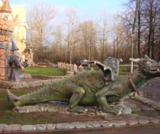](javascript:%20void(0);)** **[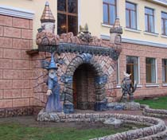](javascript:%20void(0);)** **[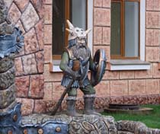](javascript:%20void(0);)** 